[江苏省人民医院1区论文涉嫌多处图片重复，读者要求尽快检查原始数据！该研究获多项国自然资助](https://mp.weixin.qq.com/s?__biz=Mzg3MzU3MzY4Ng==&mid=2247518753&idx=1&sn=b8b9658c1c3ca658a2608020a385f688&chksm=cf4d0ce543dbeb7a837997f222eab5c213b7f5829cba3d8fb7cb4a3956471324b564cd14a3dc&scene=126&sessionid=1743959618)

原创  撤稿资讯[撤稿资讯](javascript:void(0);)2025-04-05 05:30:31江苏



2022年9月，**江苏省人民医院（南京医科大学第一附属医院）、常州市第二人民医院**联合在*NPJ Regenerative medicine（IF 6.3996 / 1区）*上在线发表了一篇论文。在发**表2年后**，因**图片组内重复**在pubpeer上被读者质疑。

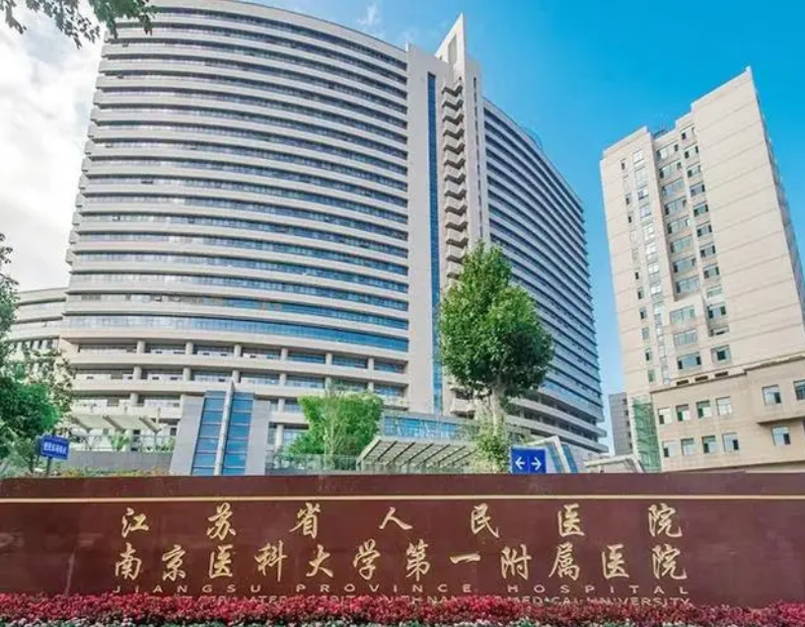

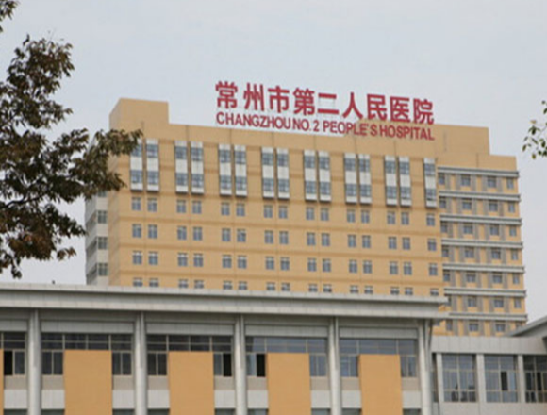

1



**论文概述**

论文题为**“Chondrogenic primed extracellular vesicles activate miR-455/SOX11/FOXO axis for cartilage regeneration and osteoarthritis treatment”**（软骨引发的细胞外囊泡激活miR-455/SOX11/FOXO轴，用于软骨再生和骨关节炎治疗）

第一作者：江苏省人民医院的Ye Sun, 常州市第二人民医院的Jie Zhao

通讯作者：江苏省人民医院的Ye Sun

骨关节炎（OA）是世界范围内致残的主要原因。干细胞衍生疗法已经取得了相当大的进展。越来越多的证据表明，骨髓间充质干细胞在软骨形成中的治疗作用可能归因于分泌的小细胞外囊泡（sev）。我们的研究结果为将生物安全工程的软骨源性骨髓间充质干细胞用于软骨修复和OA治疗提供了新的手段，扩大了对ev - mirna在体内调节软骨形成和OA发展的理解。（本段内容为AI翻译，原始内容请见官网）

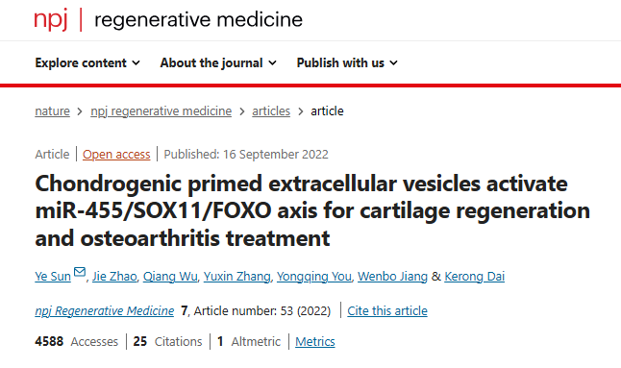

2



**基金支持**

本研究共受3项基金支持：

**国家重点研发计划项目（2018YFB1105600、2018YFA0703000）；**

**国家自然科学基金项目（82172446,51631009,81802122）；**

**博士后基金资助项目（No. 2019M661559）。**

3



**质疑与争议**

质疑一：2025年1月，读者Sholto David提出质疑，认为本文图1G的免疫染色图之间相互重复。（见同色方框标记）

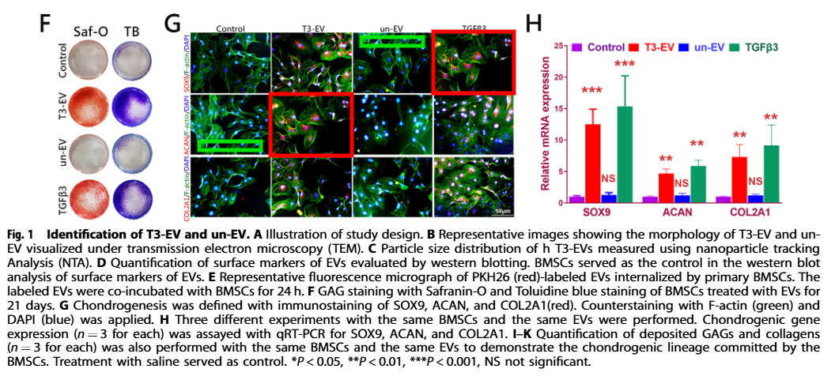

图1G    南京深瞳全网查重

4



**作者回应**

针对所提出的质疑，尚未见到作者在www.pubpeer.com上的回应内容。

参考信息：

https://pubpeer.com/publications/9EE1C222735E7E4DDEC04015076E17/

https://www.nature.com/articles/s41536-022-00250-7

**超全、超强、超快的科研诚信舆情监测系统**

文章被质疑，第一时间告知您！

拥有超全面的科研论文数据库，目前已汇聚超过23万篇文献。系统24小时不间断监控，每10分钟即更新舆情信息，确保数据时效性。支持个性化订阅管理，让您轻松追踪个人研究成果的受关注情况及任何质疑，确保第一时间掌握文章动态。

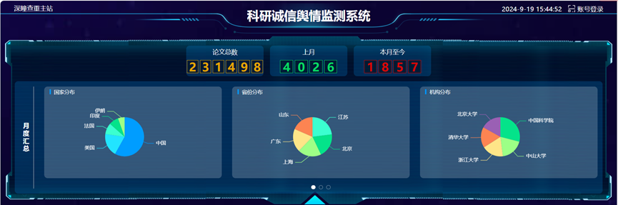

**深瞳查重子系统——引文异常核查系统**

核查论文引文是否被PubPeer质疑、勘误、关注或撤稿，确保综述类等文章免受问题引文影响，维护结论的可靠性。

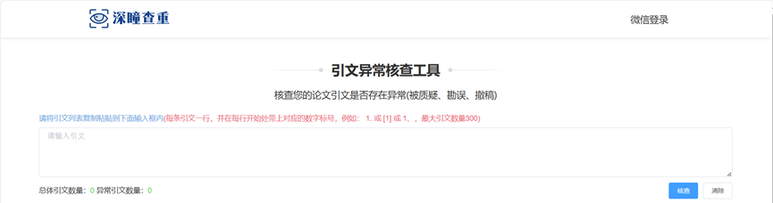

**往期推荐**



[刚发表6天就被质疑图像重复！上海九院口腔颌面头颈肿瘤科高分一区论文陷学术争议，该研究获国自然资助](https://mp.weixin.qq.com/s?__biz=Mzg3MzU3MzY4Ng==&mid=2247517709&idx=1&sn=102aa74abe3efea5859a2ab50d9e6a8b&scene=21" \l "wechat_redirect" \o "https://mp.weixin.qq.com/s?__biz=Mzg3MzU3MzY4Ng==&mid=2247517709&idx=1&sn=102aa74abe3efea5859a2ab50d9e6a8b&scene=21#wechat_redirect" \t "_blank)



[Nature发布猛料！全球撤稿率排名，三家中国医院包揽前三！](https://mp.weixin.qq.com/s?__biz=Mzg3MzU3MzY4Ng==&mid=2247517544&idx=1&sn=376c36823c1645bc3e22d2aca4b4426f&scene=21" \l "wechat_redirect" \o "https://mp.weixin.qq.com/s?__biz=Mzg3MzU3MzY4Ng==&mid=2247517544&idx=1&sn=376c36823c1645bc3e22d2aca4b4426f&scene=21#wechat_redirect" \t "_blank)



[疑似AI生成，该期刊上百篇论文被撤，有作者抗议：标准过于严格了！](https://mp.weixin.qq.com/s?__biz=Mzg3MzU3MzY4Ng==&mid=2247517244&idx=1&sn=f42fc5762b918904a7f38badb09ae224&scene=21" \l "wechat_redirect" \o "https://mp.weixin.qq.com/s?__biz=Mzg3MzU3MzY4Ng==&mid=2247517244&idx=1&sn=f42fc5762b918904a7f38badb09ae224&scene=21#wechat_redirect" \t "_blank)



[图片重叠疑云笼罩！哈医大两附属医院联合发表的论文遭职业打假人深扒](https://mp.weixin.qq.com/s?__biz=Mzg3MzU3MzY4Ng==&mid=2247517079&idx=1&sn=8fa5d30a216c17a832839953f224149c&scene=21" \l "wechat_redirect" \o "https://mp.weixin.qq.com/s?__biz=Mzg3MzU3MzY4Ng==&mid=2247517079&idx=1&sn=8fa5d30a216c17a832839953f224149c&scene=21#wechat_redirect" \t "_blank)



[国自然资助“翻车”？华中科技大学同济医学院附属协和医院发表在2区的高分论文被质疑图片重复](https://mp.weixin.qq.com/s?__biz=Mzg3MzU3MzY4Ng==&mid=2247517131&idx=1&sn=0fddc90897aedb3f61fd1b0152cf34b5&scene=21" \l "wechat_redirect" \o "https://mp.weixin.qq.com/s?__biz=Mzg3MzU3MzY4Ng==&mid=2247517131&idx=1&sn=0fddc90897aedb3f61fd1b0152cf34b5&scene=21#wechat_redirect" \t "_blank)



[IF6.6期刊论文陷“图像重复”风波，青岛大学附属医院论文被质疑，作者未回应](https://mp.weixin.qq.com/s?__biz=Mzg3MzU3MzY4Ng==&mid=2247517173&idx=1&sn=bd88924f88e69c1225686e6f3d780e81&scene=21" \l "wechat_redirect" \o "https://mp.weixin.qq.com/s?__biz=Mzg3MzU3MzY4Ng==&mid=2247517173&idx=1&sn=bd88924f88e69c1225686e6f3d780e81&scene=21#wechat_redirect" \t "_blank)



[与不相关论文图像重复导致撤稿，作者表示反对，复旦大学附属华山医院的2区论文陷争议](https://mp.weixin.qq.com/s?__biz=Mzg3MzU3MzY4Ng==&mid=2247517093&idx=1&sn=eed25917df329f444f2c1573b5462fbe&scene=21" \l "wechat_redirect" \o "https://mp.weixin.qq.com/s?__biz=Mzg3MzU3MzY4Ng==&mid=2247517093&idx=1&sn=eed25917df329f444f2c1573b5462fbe&scene=21#wechat_redirect" \t "_blank)



[国自然资助！荧光图“复制粘贴”？ 首都医科大学附属北京天坛医院论文被质疑](https://mp.weixin.qq.com/s?__biz=Mzg3MzU3MzY4Ng==&mid=2247517270&idx=1&sn=707395e761d115c6ea9b61b3943ca026&scene=21" \l "wechat_redirect" \o "https://mp.weixin.qq.com/s?__biz=Mzg3MzU3MzY4Ng==&mid=2247517270&idx=1&sn=707395e761d115c6ea9b61b3943ca026&scene=21#wechat_redirect" \t "_blank)



[前列腺癌领域巨头多篇论文被指图片重复，作者坚称结果无虞](https://mp.weixin.qq.com/s?__biz=Mzg3MzU3MzY4Ng==&mid=2247517296&idx=1&sn=286f17d20dd234102ddca8218b5006cc&scene=21" \l "wechat_redirect" \o "https://mp.weixin.qq.com/s?__biz=Mzg3MzU3MzY4Ng==&mid=2247517296&idx=1&sn=286f17d20dd234102ddca8218b5006cc&scene=21#wechat_redirect" \t "_blank)



[6分论文被指图像重复，重庆医科大学附属第二医院眼科论文陷入争议](https://mp.weixin.qq.com/s?__biz=Mzg3MzU3MzY4Ng==&mid=2247517365&idx=1&sn=aa7a6d206a207635ba938817778540e4&scene=21#wechat_redirect)



? 论文/文章图片查重

? 论文/文章图片库比对

? 论文/文章图片查重软件

? sci图片查重软件

? 深瞳论文图片查重

免责声明：

质疑信息来源于Pubpeer，提及人名均为音译

对于文章内容的真实性、完整性、及时性

本公众号不做任何保证或承诺，仅供读者参考

未经授权禁止转载！

转载请勿更改原文内容及格式！

如有转载需求或合作事宜

可添加下方客服微信/QQ





[#江苏省人民医院](https://mp.weixin.qq.com/mp/appmsgalbum?__biz=Mzg3MzU3MzY4Ng==&action=getalbum&album_id=3121026747984166913#wechat_redirect)[#江苏省](https://mp.weixin.qq.com/mp/appmsgalbum?__biz=Mzg3MzU3MzY4Ng==&action=getalbum&album_id=2803430584189747200#wechat_redirect)[#图片查重](https://mp.weixin.qq.com/mp/appmsgalbum?__biz=Mzg3MzU3MzY4Ng==&action=getalbum&album_id=3741591297044414466#wechat_redirect)[#图片重复](https://mp.weixin.qq.com/mp/appmsgalbum?__biz=Mzg3MzU3MzY4Ng==&action=getalbum&album_id=3457578027293458434#wechat_redirect)